QUALCHE RUDIMENTO DI FISICA NUCLEARE
non c’è bisogno di spaventarsi pechè non faremo bombe atomiche

RADIOATTIVITA’ NATURALE
Come abbiamo accennato, i nuclei molto pesanti sono instabili ed hanno una certa probabilità di decadere emettendo particelle ionizzanti e trasformandosi in più nuclei piccoli, che a loro volta possono essere ancora instabili e quindi decadere ancora e così via.
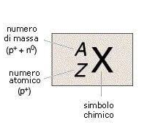
Nella tavola periodica, insieme al simbolo degli elementi, è riportato il numero atomico Z, corrispondente al numero di protoni nel nucleo e quindi al nome dell’elemento, ed il numero di massa A (somma di protoni e neutroni).

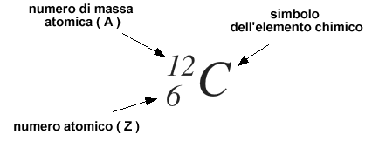

Nell’esempio il carbonio: 6 protoni e 6 neutroni perciò numero atomico 6 e numero di massa 12

Ricordate che due elementi con lo stesso numero di protoni e diverso numero di neutroni sono detti ISOTOPI cioè “dello stesso posto (sulla tavola periodica)”

Tra i decadimenti radioattivi più comuni, per semplicità, consideriamo i tipi α, ${{}^{ -} e }^{ +}$ (alfa, beta- e beta+).

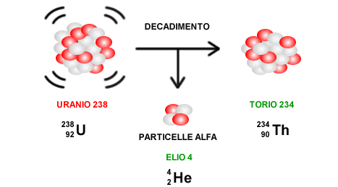
Decadimento α:
La particella α non è altro che il nucleo di Elio, costituito da 2 protoni e 2 neutroni. E’ una struttura nucleare molto stabile, che si comporta come un’unica particella compatta difficilmente frantumabile, che vene espulsa con una certa velocità dal nucleo radioattivo. Nella maggior parte dei casi l’emissione α è accompagnata anche dall’emissione di fotoni ad alta energia, anch’essi ionizzanti (raggi γ).
L’emissione di una particella α comporta quindi la diminuzione di 2 protoni e 2 neutroni nel nucleo emittente. Quindi Z (numero atomico) diminuisce di 2, perciò si trasforma in un altro elemento, ed A (numero di massa) diminuisce di 4.

Decadimento ${{}^{ -}}^{ }$:
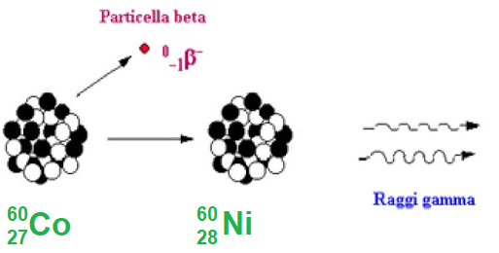
Le particelle β non sono altro che elettroni emessi dal nucleo. Una emissione ${{}^{ -}}^{ }$pertanto significa l’emissione di una carica negativa. Ma il nucleo non era costituito solo da cariche positive (protoni) e particelle neutre (neutroni)? Si. Però un neutrone si può considerare come l’insieme di un protone e di un elettrone (molto semplificato!). Allora, se l’elettrone ${{}^{ -}}^{ }$se ne scappa, il neutrone si è trasformato in protone. Semplice no? (non tanto). Il decadimento ${{}^{ -}}^{ }$pertanto fa aumentare di 1 il numero atomico del nucleo e lascia invariato il numero di massa. L’elettrone viene sparato con una certa velocità ed accompagnato, come al solito, da raggi γ.

Decadimento ${{}^{ +}}^{ }$:
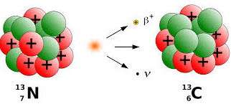
Questo è più complicato da comprendere, utilizza anche parole altisonanti: antimateria ed annichilazione. Le particelle ${{}^{ +}}^{ }$sono le antiparticelle degli elettroni (una sorta di elettroni positivi) con la stessa carica ma di segno opposto, dette “positroni”. Quando una particella ${{}^{ +}}^{ }$ si trova nel raggio di azione di un elettrone (${{}^{ -}}^{ }$) si ha una “annichilazione”: entrambe le particelle si distruggono creando energia sotto forma di raggi γ, proprio rispettando la famosissima formula $E=mc^{2}$. Si verifica anche il contrario: un fotone γ può distruggersi creando una coppia elettrone-positrone.
Tornando al decadimento, una emissione ${{}^{ +}}^{ }$ significa l’emissione di una carica positiva, cioè un protone che perde la sua carica e si trasforma in neutrone. Il decadimento ${{}^{ +}}^{ }$pertanto fa diminuire di 1 il numero atomico del nucleo e lascia invariato il numero di massa. Il positrone viene sparato con una certa velocità ed accompagnato, come al solito, da raggi γ.

Che ne dite? Tenete sempre presente che questo racconto è semplificato al massimo. Il rigore scientifico è ridotto ai minimi termini, con grande scandalo per i puristi che sono soliti esprimersi solo con complicate equazioni per non divulgare troppo le loro conoscenze.

